Zonta says No Banner
- 1 Meter auf 4 Meter / Layout siehe: ZsN_2014_Banner
- € 66,- netto
- Verbindliche Bestellung bis zum 1. November bei Christine Gerberding (cgerberdng@aol.com) mit Angabe einer Lieferadresse
- Versand erfolgt direkt vom Hersteller gegen Rechnung

Beispielfoto aus Hamburg 2013
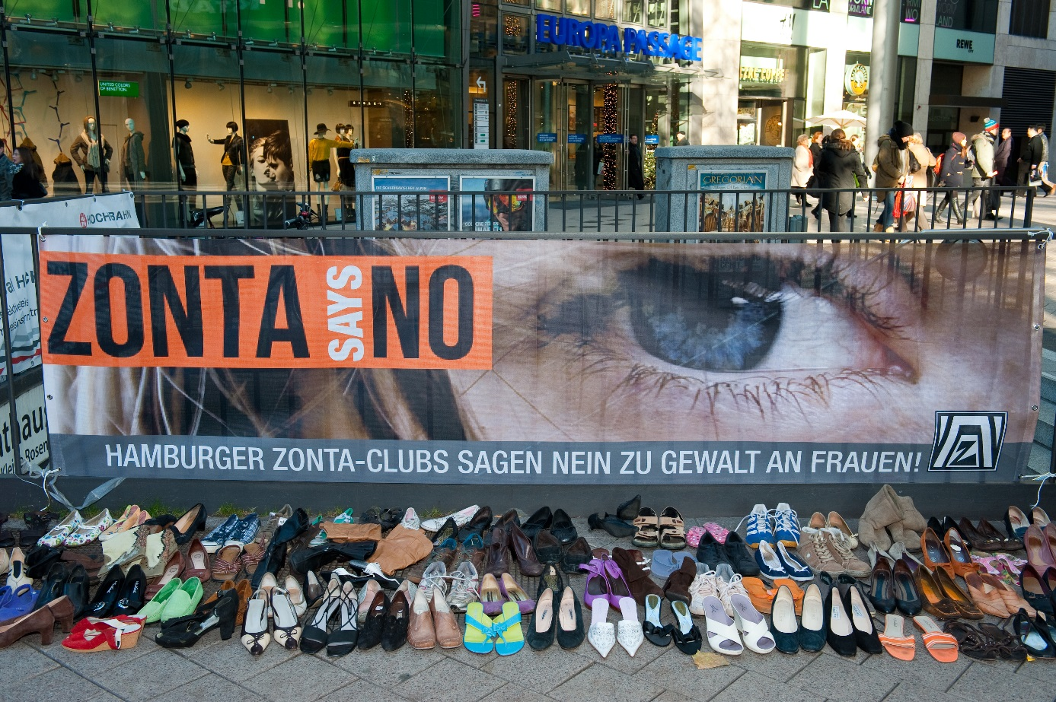

Zonta says NO – Falttheke
- Ca. 1 Meter auf 1,20 Meter / Layout siehe: ZsN_2014_Falttheke
- € 266,- Netto in 2013
- Verbindliche Bestellung bis zum 1. November bei Christine Gerberding (cgerberdng@aol.com) mit Angabe einer Lieferadresse
- Versand erfolgt direkt vom Hersteller gegen Rechnung

Beispielfoto aus Hamburg 2013
